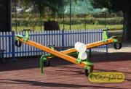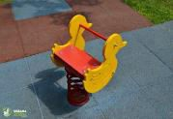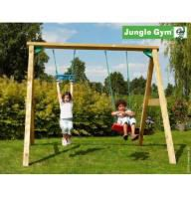
 | FAMILY PARK NIKOLJAC - Lamele
I | OPIS RADOVA | Jedinica | Količina | Cijena | Iznos | Slika
1 | Nabavka i ugradnja klupe i kante za otpatke sa čeličnom konstukcijom i drvetom. Dio na koji se sjedi i naslanja mora biti obložen drvenim smrčevim lajsnama (dužina 180cm, širina i visina 4cm). Čelični dio fiksirati (ankerisati) u betonsku podlogu. Ogledan primjer na fotografiji u prilogu. U cijenu je uračunat' pdv. | kom. | 6.00 |  |  | 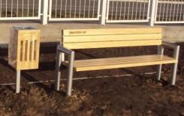
2 | Nabavka i ugradnja dječijeg igrališta na otvorenom. Rekviziti koji se nalaze u okviru parka su: dupla ljuljaška, jedna klackalica i dvije igračke na oprugu sa motivom životinja konja,zeca ili slično. Sprave napraviti od metalnih okruglih cijevi, farbanih u plavo/bijelu boju u kombinaciji sa punim drvetom. Sve sprave je neophodno položiti i fiksirati/ankerisati za betonsku podlogu, a drvene i čelične djelove tretirati zaštitnim slojem predvidjenim za date površine. U cijenu je uračunat' pdv. | kom. | 1.00
3 | Nabavka i ugradnja ivičnjaka (10cm x 12cm x 50cm) i njihovo polaganje u beton, u prethodno pripremljenoj podlozi. Ivičnjaci se nalaze oko cjelokupnog planiranog dijela parka. Prostor gdje se nalazi dati teren prvo iskopati humus, tretirati tamponom, valjkom i prekriti šljunkom granulacije od 8mm do 16mm (ukupna debljina sloja 10cm). Ukupna dužina ivičnjaka iznosi 180 metara. Ukupna kvadratura prostora koji obuhvata park iznosi 280 m2. U cijenu je uračunat' pdv. | m2 | 280.00 |  |  | 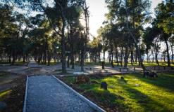
4 | Nabavka i ugradnja stola za igranje šaha, sa pripadajućim betonskim stolicama (drvene letvice na sjedalnom dijelu), sve fiksirano u betonsku podlogu. Svaki sto mora biti od armirano betonske konstrukcije i ploče, sa ucrtanim poljima za šah u standardnim dimenzijama ove namjene. U cijenu je uračunat' pdv. | kom. | 2.00 |  |  | 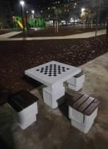
5 | Nabavka i ugradnja sprava za vježanje na otvorenom. Minimalan broj mašina je pet i to: sprava za sklekove, sprava za trbušnjake, vratilo, razboj i statična meka površina (punjena pijeskom ili pilotinom) za vježbanje udaraca. Sprave napraviti od metalnih okruglih cijevi, farbanih u plavo/bijelu boju. Sve sprave je neophodno položiti i fiksirati/ankerisati  za betonsku podlogu. U cijenu je  uračunat' pdv. | kom. | 1.00 |  |  | 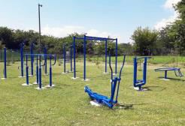
6 | Nabavka i ugradnja betonske česme sa dvije izlazne pozicije vode. Česme se izrađuje od cementa i mješavine kvarcnog i riječnog pijeska uz dodatak adekvatnih plastifikatora i elastifikatora koja garantuju dugotrajnost. Česma je u cijelosti od betona i ne sadrži lake agregate kako bi se garantovala dugotrajnost, dakle čist beton bez gipsa i sl. .Betonska cesma se izrađuje u standardnoj boji betona, sa izlaznim cijevima i rešetkom na slivniku od čelika, bojena u crno. U cijenu je uračinat' pdv. | kom. | 1.00 |  |  | 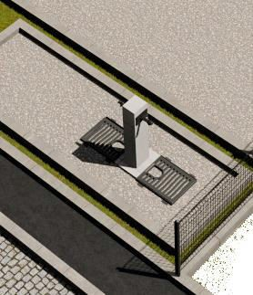
7 | Nabavka i sadnja čempresa u busenu, visine 120-140 cm. Sadnice čempresa rasporediti po projektu iz priloženog dijela projektnog zadatka. U cijenu je uračunat' pdv. | kom. | 14.00 |  |  | 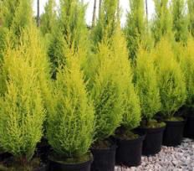
 |  |  |  | UKUPNO

